Recurso de Revisión N°: 05625/INFOEM/IP/RR/2019
Recurrente:
xxxxxxxxxxxxxxxxxxxxxxxxxxx
Sujeto Obligado: Ayuntamiento de Temoaya
Comisionada Ponente: Zulema Martínez Sánchez

Resolución del Pleno del Instituto de Transparencia, Acceso a la Información Pública y Protección de Datos Personales del Estado de México y Municipios, con domicilio en Metepec, Estado de México, a diecinueve de septiembre de dos mil diecinueve.

VISTO el expediente electrónico formado con motivo del recurso de revisión número 05625/INFOEM/IP/RR/2019, interpuesto por la C. en lo sucesivo La Recurrente, en contra de la respuesta del Ayuntamiento de Temoaya, en lo subsecuente El Sujeto Obligado, se procede a dictar la presente resolución.
xxxxxxxxxxxxxxxxxxxxxxxxxxx

A N T E C E D E N T E S D E L A S U N T O

PRIMERO. De la Solicitud de Información.

Con fecha veinticuatro de mayo de dos mil diecinueve, La Recurrente, presentó a través del Sistema de Acceso a la Información Mexiquense (SAIMEX) ante El Sujeto Obligado, solicitud de acceso a la información pública, registrada bajo el número de expediente 00089/TEMOAYA/IP/2019, mediante la cual solicitó información en el tenor siguiente:

“Se solicita la información contenida en el archivo adjunto” [Sic]

A mayor abundamiento, se desprende que la particular adjuntó el documento electrónico “Solicitud de Evaluación.docx”, cuyo contenido literal es el siguiente:

“SOLICITUD DE INFORMACIÓN EN MATERIA DE GÉNERO

Se solicita la información desagregada de la siguiente forma:
Ejercicio Fiscal 2013
- Presupuesto asignado en el ejercicio fiscal 2013 a las partidas presupuestales:
Ejercicio Presupuestal 2013
F | Sf | Pg | Sp | Py | Nombre | Monto Aprobado | Monto Ejercido
07 | 03 |  |  |  | Desarrollo social y humano
07 | 03 | 01 |  |  | El papel fundamental de la mujer y la perspectiva de género
07 | 03 | 01 | 01 |  | Integración de la mujer al desarrollo económico
07 | 03 | 01 | 01 | 02 | Atención educativa a hijos de madres trabajadoras
07 | 03 | 01 | 02 |  | Familia, población y participación de la mujer
07 | 03 | 01 | 02 | 01 | Fomento a la cultura de equidad de género
07 | 03 | 01 | 02 | 02 | Atención integral a la mujer

- Proporcionar el Presupuesto de Egresos por Objeto del Gasto y Dependencia General (PbRM 04b). En este formato se integran los concepto por partida específica y concentra la suma de los formatos (PbRM 04a) Presupuesto de Egresos Detallado a nivel de Dependencia General del ejercicio fiscal 2013.

- Proporcionar las Carátulas de Presupuesto de Ingresos y Egresos (PbRM 03b y PbRM 04d) del ejercicio fiscal 2013.

- Proporcionar los Formatos del Programa Anual en específico los formatos PbRM-01a, PbRM- 01b, PbRM-01c, PbRM-01d, PbRM-01e así como el PbRM-02a, de las dependencias dependencia Clave I01 Desarrollo Social y/o equivalente; y de la dependencia auxiliar Clave 152 Atención a la Mujer y/o Equivalente del ejercicio fiscal 2013.

- Presupuesto de Egresos por Objeto de Gasto de la dependencia Clave I01 Desarrollo Social y/o equivalente, y de la dependencia Clave 152 Atención a la Mujer y/o equivalente del ejercicio fiscal 2013. Como se muestra a continuación:

Presupuesto de la Dependencia IO1 Desarrollo Social y/o equivalente Ejercicio Fiscal 2013
Capitulo | Monto Aprobado | Monto Ejercido
1000
2000
3000
4000
5000
6000
7000
8000
9000
Total

Presupuesto de la Dependencia auxiliar 152 Atención a la Mujer y/o equivalente para el Ejercicio Fiscal 2013
Capitulo | Monto Aprobado | Monto Ejercido
1000
2000
3000
4000
5000
6000
7000
8000
9000
Total

Ejercicio Fiscal 2014
- Presupuesto asignado en el ejercicio fiscal 2014 a las partidas presupuestales:

Ejercicio Presupuestal 2014

F | Sf | Pg | Sp | Py | Nombre | Monto Aprobado | Monto Ejercido
07 | 03 |  |  |  | Desarrollo social y humano
07 | 03 | 01 |  |  | El papel fundamental de la mujer y la perspectiva de género
07 | 03 | 01 | 01 |  | Integración de la mujer al desarrollo económico
07 | 03 | 01 | 01 | 02 | Atención educativa a hijos de madres trabajadoras
07 | 03 | 01 | 02 |  | Familia, población y participación de la mujer
07 | 03 | 01 | 02 | 01 | Fomento a la cultura de equidad de género
07 | 03 | 01 | 02 | 02 | Atención integral a la mujer

- Proporcionar el Presupuesto de Egresos por Objeto del Gasto y Dependencia General (PbRM 04b). En este formato se integran los concepto por partida específica y concentra la suma de los formatos (PbRM 04a) Presupuesto de Egresos Detallado a nivel de Dependencia General del ejercicio fiscal 2014.

- Proporcionar las Carátulas de Presupuesto de Ingresos y Egresos (PbRM 03b y PbRM 04d) del ejercicio fiscal 2014.

- Proporcionar los Formatos del Programa Anual en específico los formatos PbRM-01a, PbRM- 01b, PbRM-01c, PbRM-01d, PbRM-01e así como el PbRM-02a, de las dependencias dependencia Clave I01 Desarrollo Social y/o equivalente; y de la dependencia auxiliar Clave 152 Atención a la Mujer y/o Equivalente del ejercicio fiscal 2014.

- Presupuesto de Egresos por Objeto de Gasto de la dependendia Clave I01 Desarrollo Social y/o equivalente, y de la dependencia Clave 152 Atención a la Mujer y/o equivalente del ejercicio fiscal 2014. Como se muestra a continuación:

Presupuesto de la Dependencia IO1 Desarrollo Social y/o equivalente Ejercicio Fiscal 2014
Capitulo | Monto Aprobado | Monto Ejercido
1000
2000
3000
4000
5000
6000

7000
8000
9000
Total

Presupuesto de la Dependencia auxiliar 152 Atención a la Mujer y/o equivalente para el Ejercicio Fiscal 2014
Capitulo | Monto Aprobado | Monto Ejercido
1000
2000
3000
4000
5000
6000
7000
8000
9000
Total

Ejercicio Fiscal 2015
  - Presupuesto asignado en el ejercicio fiscal 2015 a las partidas presupuestales:
Ejercicio Presupuestal 2015
Pilar Temático 1 |  |  |  |  |  | Gobierno Solidario
Fin | Fun | Sf | Pg | Sp | Py | Nombre | Monto Aprobado | Monto Ejercido
02 | 06 | 08 | 05 |  |  | El papel fundamental de la mujer y la perspectiva de género
02 | 06 | 08 | 05 | 01 |  | Integración de la mujer al desarrollo económico
02 | 06 | 08 | 05 | 01 | 01 | Capacitación de la mujer para el trabajo
02 | 06 | 08 | 05 | 01 | 02 | Atención educativa a hijos de madres trabajadoras
02 | 06 | 08 | 05 | 01 | 03 | Proyectos productivos para el desarrollo de la mujer
02 | 06 | 08 | 05 | 02 |  | Participación social de la mujer
02 | 06 | 08 | 05 | 02 | 01 | Fomento a la cultura de equidad de género

02 | 06 | 08 | 05 | 02 | 02 | Atención integral a la madre adolescente

  - Proporcionar el Presupuesto de Egresos por Objeto del Gasto y Dependencia General (PbRM 04b). En este formato se integran los concepto por partida específica y concentra la suma de los formatos (PbRM 04a) Presupuesto de Egresos Detallado a nivel de Dependencia General del ejercicio fiscal 2015.

  - Proporcionar las Carátulas de Presupuesto de Ingresos y Egresos (PbRM 03b y PbRM 04d) del ejercicio fiscal 2015.

  - Proporcionar los Formatos del Programa Anual en específico los formatos PbRM-01a, PbRM- 01b, PbRM-01c, PbRM-01d, PbRM-01e así como el PbRM-02a, de las dependencias dependencia Clave I01 Desarrollo Social y/o equivalente; y de la dependencia auxiliar Clave 152 Atención a la Mujer y/o Equivalente del ejercicio fiscal 2015.

  - Presupuesto de Egresos por Objeto de Gasto de la dependencia Clave I01 Desarrollo Social y/o equivalente, y de la dependencia Clave 152 Atención a la Mujer y/o equivalente del ejercicio fiscal 2015. Como se muestra a continuación:

Presupuesto de la Dependencia IO1 Desarrollo Social y/o equivalente Ejercicio Fiscal 2015
Capitulo | Monto Aprobado | Monto Ejercido
1000
2000
3000
4000
5000
6000
7000
8000
9000
Total

Presupuesto de la Dependencia auxiliar 152 Atención a la Mujer y/o equivalente para el Ejercicio Fiscal 2015
Capitulo | Monto Aprobado | Monto Ejercido
1000
2000

3000
4000
5000
6000
7000
8000
9000
Total

- Proporcionar el formato de la Ficha Técnica de Diseño de Indicadores Estratégicos o de Gestión 2015 de la dependencia Clave I01 Desarrollo Social y/o equivalente, y de la dependencia Clave 152 Atención a la Mujer y/o equivalente.
Ejercicio Fiscal 2016
  - Presupuesto asignado en el ejercicio fiscal 2016 a las partidas presupuestales:

Ejercicio Presupuestal 2016
Pilar Temático 1 |  |  |  |  |  | Gobierno Solidario
Fin | Fun | Sf | Pg | Sp | Py | Nombre | Monto Aprobado | Monto Ejercido
02 | 06 | 08 | 05 |  |  | El papel fundamental de la mujer y la perspectiva de género
02 | 06 | 08 | 05 | 01 |  | Integración de la mujer al desarrollo económico
02 | 06 | 08 | 05 | 01 | 01 | Capacitación de la mujer para el trabajo
02 | 06 | 08 | 05 | 01 | 02 | Atención educativa a hijos de madres trabajadoras
02 | 06 | 08 | 05 | 01 | 03 | Proyectos productivos para el desarrollo de la mujer
02 | 06 | 08 | 05 | 02 |  | Participación social de la mujer
02 | 06 | 08 | 05 | 02 | 01 | Fomento a la cultura de equidad de género
02 | 06 | 08 | 05 | 02 | 02 | Atención integral a la madre adolescente

  - Proporcionar el Presupuesto de Egresos por Objeto del Gasto y Dependencia General (PbRM 04b). En este formato se integran los concepto por partida específica y concentra la suma de los formatos (PbRM 04a) Presupuesto de Egresos Detallado a nivel de Dependencia General del ejercicio fiscal 2016.

- Proporcionar las Carátulas de Presupuesto de Ingresos y Egresos (PbRM 03b y PbRM 04d) del ejercicio fiscal 2016.

- Proporcionar los Formatos del Programa Anual en específico los formatos PbRM-01a, PbRM- 01b, PbRM-01c, PbRM-01d, PbRM-01e así como el PbRM-02a, de las dependencias dependencia Clave I01 Desarrollo Social y/o equivalente; y de la dependencia auxiliar Clave 152 Atención a la Mujer y/o Equivalente del ejercicio fiscal 2016.

- Presupuesto de Egresos por Objeto de Gasto de la dependencia Clave I01 Desarrollo Social y/o equivalente, y de la dependencia Clave 152 Atención a la Mujer y/o equivalente del ejercicio fiscal 2016. Como se muestra a continuación:
Presupuesto de la Dependencia I01 Desarrollo Social y/o equivalente Ejercicio Fiscal 2016
Capitulo | Monto Aprobado | Monto Ejercido
1000
2000
3000
4000
5000
6000
7000
8000
9000
Total

Presupuesto de la Dependencia auxiliar 152 Atención a la Mujer y/o equivalente para el Ejercicio Fiscal 2016
Capitulo | Monto Aprobado | Monto Ejercido
1000
2000
3000
4000
5000
6000
7000
8000
9000
Total

- Proporcionar la Ficha Técnica de Diseño de Indicadores Estratégicos o de Gestión 2016 de la dependencia Clave I01 Desarrollo Social y/o equivalente, y de la dependencia Clave 152 Atención a la Mujer y/o equivalente.

Ejercicio Fiscal 2017
  - Presupuesto asignado en el ejercicio fiscal 2017 a las partidas presupuestales:
Ejercicio Presupuestal 2017
Pilar Temático 1 |  |  |  |  |  | Gobierno Solidario
Fin | Fun | Sf | Pg | Sp | Py | Nombre | Monto Aprobado | Monto Ejercido
02 | 06 | 08 | 05 |  |  | El papel fundamental de la mujer y la perspectiva de género
02 | 06 | 08 | 05 | 01 |  | Integración de la mujer al desarrollo económico
02 | 06 | 08 | 05 | 01 | 01 | Capacitación de la mujer para el trabajo
02 | 06 | 08 | 05 | 01 | 02 | Atención educativa a hijos de madres trabajadoras
02 | 06 | 08 | 05 | 01 | 03 | Proyectos productivos para el desarrollo de la mujer
02 | 06 | 08 | 05 | 02 |  | Participación social de la mujer
02 | 06 | 08 | 05 | 02 | 01 | Fomento a la cultura de equidad de género
02 | 06 | 08 | 05 | 02 | 02 | Atención integral a la madre adolescente

  - Proporcionar el Presupuesto de Egresos por Objeto del Gasto y Dependencia General (PbRM 04b). En este formato se integran los concepto por partida específica y concentra la suma de los formatos (PbRM 04a) Presupuesto de Egresos Detallado a nivel de Dependencia General del ejercicio fiscal 2017.

  - Proporcionar las Carátulas de Presupuesto de Ingresos y Egresos (PbRM 03b y PbRM 04d) del ejercicio fiscal 2017.

  - Proporcionar los Formatos del Programa Anual en específico los formatos PbRM-01a, PbRM- 01b, PbRM-01c, PbRM-01d, PbRM-01e así como el PbRM-02a, de las dependencias dependencia Clave I01 Desarrollo Social y/o equivalente; y de la dependencia auxiliar Clave 152 Atención a la Mujer y/o Equivalente del ejercicio fiscal 2017.

- Presupuesto de Egresos por Objeto de Gasto de la dependencia Clave I01 Desarrollo Social y/o equivalente, y de la dependencia Clave 152 Atención a la Mujer y/o equivalente del ejercicio fiscal 2017. Como se muestra a continuación:

Presupuesto de la Dependencia IO1 Desarrollo Social y/o equivalente Ejercicio Fiscal 2017
Capitulo | Monto Aprobado | Monto Ejercido
1000
2000
3000
4000
5000
6000
7000
8000
9000
Total

Presupuesto de la Dependencia auxiliar 152 Atención a la Mujer y/o equivalente para el Ejercicio Fiscal 2017
Capitulo | Monto Aprobado | Monto Ejercido
1000
2000
3000
4000
5000
6000
7000
8000
9000
Total

- Proporcionar la Ficha Técnica de Diseño de Indicadores Estratégicos o de Gestión 2017 de la dependencia Clave I01 Desarrollo Social y/o equivalente, y de la dependencia Clave 152 Atención a la Mujer y/o equivalente.

Ejercicio Fiscal 2018
  - Presupuesto asignado en el ejercicio fiscal 2018 a las partidas presupuestales:

Ejercicio Presupuestal 2018
Pilar Temático 1 |  |  |  |  |  | Gobierno Solidario
Fin | Fun | Sf | Pg | Sp | Py | Nombre | Monto Aprobado | Monto Ejercido
02 | 06 | 08 | 05 |  |  | El papel fundamental de la mujer y la perspectiva de género
02 | 06 | 08 | 05 | 01 |  | Integración de la mujer al desarrollo económico
02 | 06 | 08 | 05 | 01 | 01 | Capacitación de la mujer para el trabajo
02 | 06 | 08 | 05 | 01 | 02 | Atención educativa a hijos de madres trabajadoras
02 | 06 | 08 | 05 | 01 | 03 | Proyectos productivos para el desarrollo de la mujer
02 | 06 | 08 | 05 | 02 |  | Participación social de la mujer
02 | 06 | 08 | 05 | 02 | 01 | Fomento a la cultura de equidad de género
02 | 06 | 08 | 05 | 02 | 02 | Atención integral a la madre adolescente

  - Proporcionar el Presupuesto de Egresos por Objeto del Gasto y Dependencia General (PbRM 04b). En este formato se integran los concepto por partida específica y concentra la suma de los formatos (PbRM 04a) Presupuesto de Egresos Detallado a nivel de Dependencia General del ejercicio fiscal 2018.

  - Proporcionar las Carátulas de Presupuesto de Ingresos y Egresos (PbRM 03b y PbRM 04d) del ejercicio fiscal 2018.

  - Proporcionar los Formatos del Programa Anual en específico los formatos PbRM-01a, PbRM- 01b, PbRM-01c, PbRM-01d, PbRM-01e así como el PbRM-02a, de las dependencias dependencia Clave I01 Desarrollo Social y/o equivalente; y de la dependencia auxiliar Clave 152 Atención a la Mujer y/o Equivalente del ejercicio fiscal 2018.

  - Presupuesto de Egresos por Objeto de Gasto de la dependencia Clave I01 Desarrollo Social y/o equivalente, y de la dependencia Clave 152 Atención a la Mujer y/o equivalente del ejercicio fiscal 2018. Como se muestra a continuación:

Presupuesto de la Dependencia I01 Desarrollo Social y/o equivalente Ejercicio Fiscal 2018
Capitulo | Monto Aprobado | Monto Ejercido
1000
2000
3000
4000
5000
6000
7000
8000
9000
Total
Presupuesto de la Dependencia auxiliar 152 Atención a la Mujer y/o equivalente para el Ejercicio Fiscal 2018
Capitulo | Monto Aprobado | Monto Ejercido
1000
2000
3000
4000
5000
6000
7000
8000
9000
Total

- Proporcionar la Ficha Técnica de Diseño de Indicadores Estratégicos o de Gestión 2018 de la dependencia Clave I01 Desarrollo Social y/o equivalente, y de la dependencia Clave 152 Atención a la Mujer y/o equivalente.

Ejercicio Fiscal 2019
  - Presupuesto asignado en el ejercicio fiscal 2019 a las partidas presupuestales:

Ejercicio Presupuestal 2019
Pilar Temático 1 | Gobierno Solidario

Fin | Fun | Sf | Pg | Sp | Py | Nombre | Monto Aprobado | Monto Ejercido
02 | 06 | 08 | 05 |  |  | El papel fundamental de la mujer y la perspectiva de género
02 | 06 | 08 | 05 | 01 |  | Integración de la mujer al desarrollo económico
02 | 06 | 08 | 05 | 01 | 01 | Capacitación de la mujer para el trabajo
02 | 06 | 08 | 05 | 01 | 02 | Atención educativa a hijos de madres trabajadoras
02 | 06 | 08 | 05 | 01 | 03 | Proyectos productivos para el desarrollo de la mujer
02 | 06 | 08 | 05 | 02 |  | Participación social de la mujer
02 | 06 | 08 | 05 | 02 | 01 | Fomento a la cultura de equidad de género
02 | 06 | 08 | 05 | 02 | 02 | Atención integral a la madre adolescente

- Proporcionar el Presupuesto de Egresos por Objeto del Gasto y Dependencia General (PbRM 04b). En este formato se integran los concepto por partida específica y concentra la suma de los formatos (PbRM 04a) Presupuesto de Egresos Detallado a nivel de Dependencia General del ejercicio fiscal 2019.

- Proporcionar las Carátulas de Presupuesto de Ingresos y Egresos (PbRM 03b y PbRM 04d) del ejercicio fiscal 2019.

- Proporcionar los Formatos del Programa Anual en específico los formatos PbRM-01a, PbRM- 01b, PbRM-01c, PbRM-01d, PbRM-01e así como el PbRM-02a, de las dependencias dependencia Clave I01 Desarrollo Social y/o equivalente; y de la dependencia auxiliar Clave 152 Atención a la Mujer y/o Equivalente del ejercicio fiscal 2019.

- Presupuesto de Egresos por Objeto de Gasto de la dependencia Clave I01 Desarrollo Social y/o equivalente, y de la dependencia Clave 152 Atención a la Mujer y/o equivalente del ejercicio fiscal 2019. Como se muestra a continuación:

Presupuesto de la Dependencia IO1 Desarrollo Social y/o equivalente Ejercicio Fiscal 2019
Capitulo | Monto Aprobado | Monto Ejercido
1000
2000
3000
4000

5000
6000
7000
8000
9000
Total

Presupuesto de la Dependencia auxiliar 152 Atención a la Mujer y/o equivalente para el Ejercicio Fiscal 2019
Capitulo | Monto Aprobado | Monto Ejercido
1000
2000
3000
4000
5000
6000
7000
8000
9000
Total

- Proporcionar la Ficha Técnica de Diseño de Indicadores Estratégicos o de Gestión 2019 de la dependencia Clave I01 Desarrollo Social y/o equivalente, y de la dependencia auxiliar con Clave 152 Atención a la Mujer y/o equivalente.

Complementos:

- ¿La dependencia auxiliar con Clave 152 Atención a la Mujer y/o equivalente depende de alguna dirección de área o es una dirección de área?

- ¿Cuál es la denominación o nombre de la dependencia auxiliar con Clave 152 Atención a la Mujer y/o equivalente del municipio?

Dependencia Auxiliar | Nombre aprobado por cabildo
152 Atención a la mujer

- ¿Se gestionó y aterrizó alguna otra fuente de financiamiento en materia de género o atención a la mujer de carácter estatal, federal o internacional? Si la respuesta es afirmativa ¿Cuál, ante que dependencia y con que monto?

Recursos gestionados en materia de género o atención a la mujer en el municipio
Recurso Gestionado | Nombre de la Instancia a la que se gestiono | Monto 2013 | Monto 2014 | Monto 2015 | Monto 2016 | Monto 2017 | Monto 2018 | Monto 2019

Modalidad de entrega: A través del SAIMEX.

SEGUNDO. De la respuesta del Sujeto Obligado.

En el expediente electrónico SAIMEX, se aprecia que el día doce de junio de los corrientes, El Sujeto Obligado dio respuesta a la solicitud de información:

“En respuesta a la solicitud recibida, nos permitimos hacer de su conocimiento que con fundamento en el artículo 53, Fracciones: II, V y VI de la Ley de Transparencia y Acceso a la Información Pública del Estado de México y Municipios, le contestamos que:

Se anexa en formatos pdf y carpeta rar, la respuesta a su solicitud de información registrada bajo el folio 00089/TEMOAYA/IP/2019” [Sic]

A mayor abundamiento, se desprende que El Sujeto Obligado adjuntó los documentos electrónicos: “RESPUESTA DE UIPPE 89.pdf”; “ACTA DE LA TERCERA SESIÓN ORDINARIA DEL COMITÉ DE TRANSPARENCIA.pdf"; “RESPUESTA DE LA COORDINACIÓN DE ATENCIÓN A LA MUJER.pdf”; “RESPUESTA DE LA U.T. 00089.pdf”; “DESARROLLO SOCIAL 2014.pdf”; “DESARROLLO SOCIAL 2016.pdf”; “DESARROLLO SOCIAL 2017.pdf”; “DESARROLLO SOCIAL 2018.pdf”; “DESARROLLO SOCIAL 2019.pdf”; “ATENCIÓN A LA MUJER 2015.pdf”; “ATENCIÓN A LA MUJER 2016.pdf”; “ATENCIÓN A LA MUJER 2017.pdf”; “ATENCIÓN A LA MUJER
2018.pdf”; “ATENCIÓN A LA MUJER 2019.pdf” y “TESORERIA.rar”. Mismos que se tienen por reproducidos en virtud de que serán materia de análisis en el considerando respectivo.

TERCERO. Del recurso de revisión.

Inconforme con la respuesta notificada por El Sujeto Obligado, La Recurrente interpuso el recurso de revisión, en fecha veinte de junio del presente, el cual fue registrado en el sistema electrónico con el expediente número 05625/INFOEM/IP/RR/2019, en el cual arguye las siguientes manifestaciones:

Acto Impugnado:

“Información incompleta” [Sic]

Razones o Motivos de Inconformidad:

“En el oficio de contestación de la tesoreria municipal se refiere la entrega de la Clasificación por objeto de gasto de la dependencia de desarrollo social y de la de atención a la mujer declarando la inexistencia de los ejercicios fiscales 2013, 2014, 2015, 2017, sin embargo la correspondiente a los ejercicios fiscales 2016, 2018
y 2019 por capitulo por objeto de gasto y dividido por dependencia no viene

integrada en la respuesta.” [Sic]

CUARTO. Del turno del recurso de revisión.

Medio de impugnación que le fue turnado a la Comisionada Zulema Martínez Sánchez, por medio del sistema electrónico en términos del arábigo 185 fracción I de la Ley de Transparencia y Acceso a la información Pública del Estado de México y Municipios, del cual recayó acuerdo de admisión en fecha veintiséis de junio de los corrientes, determinándose en él, un plazo de siete días para que las partes manifestaran lo que a su derecho corresponda en términos del numeral ya citado.

QUINTO. De la etapa de instrucción.

Así, una vez transcurrido el término legal referido, El Sujeto Obligado en fecha veintiséis de junio del año en curso, presentó su informe de justificación, mismo que fue puesto a la vista de La Recurrente el veintinueve de julio del presente, por lo cual se decretó el cierre de instrucción con fecha dos de agosto de los corrientes, en términos

del artículo 185 Fracción VI de la Ley de Transparencia y Acceso a la Información Pública del Estado de México y Municipios, iniciando el término legal para dictar resolución definitiva del asunto.

Así, en fecha veintidós de agosto de dos mil diecinueve, se amplió el plazo para dictar resolución, en términos del artículo 181 de la Ley de Transparencia y Acceso a la Información Pública del Estado de México y Municipios.

C O N S I D E R A N D O

PRIMERO. De la competencia.

Este Instituto de Transparencia, Acceso a la Información Pública y Protección de Datos Personales del Estado de México, es competente para conocer y resolver los presentes recursos de revisión interpuestos por La Recurrente conforme a lo dispuesto en los artículos 6, apartado A, fracción IV de la Constitución Política de los Estados Unidos Mexicanos, 5, párrafos vigésimo segundo, vigésimo tercero y vigésimo cuarto, fracción IV de la Constitución Política del Estado Libre y Soberano de México, 1, 2 fracción II, 13, 29, 36 fracciones II y III, 176, 178, 179 fracción I, 181 párrafo tercero, 182, 185, 188 y 194 de la Ley de Transparencia y Acceso a la Información Pública del Estado de México y Municipios, 9 fracciones I, XXIV, 11 y 14 fracción I del Reglamento Interior del Instituto de Transparencia, Acceso a la Información Pública y Protección de Datos Personales del Estado de México.

SEGUNDO. Sobre los alcances del recurso de revisión.

Derivado de la impugnación realizada, es preciso e importante señalar que el recurso de revisión inmerso en la Ley de Transparencia vigente en la entidad, tiene el fin y alcance que señalan los numerales 176, 179, 181 párrafo cuarto, 194 y 195 y demás aplicables de la Ley de Transparencia y Acceso a la Información Pública del Estado de México y Municipios vigente, el cual será analizado conforme a las actuaciones que obren en el expediente electrónico, con la finalidad de reparar cualquier posible afectación al derecho de acceso a la información pública y garantizando el principio rector de máxima publicidad.

TERCERO. De las causas de improcedencia.

En el procedimiento de acceso a la información y de los medios de impugnación de la materia, se advierten diversos supuestos de procedibilidad, los cuales deben estudiarse con la finalidad de dar cumplimiento a los principios de legalidad y objetividad inmersos en el artículo 9 de Ley de Transparencia y Acceso a la Información Pública del Estado de México y Municipios, en correlación con la seguridad jurídica que debe generar lo actuado ante este Organismo garante.
Siendo facultad de este Órgano entrar al estudio de las causas de improcedencia que hagan valer las partes o que se adviertan de oficio por este Resolutor y por ende objeto de análisis previo al estudio de fondo del asunto, en los presupuestos procesales sobre el inicio o trámite de un proceso, generando eficacia jurídica en las resoluciones, máxime que se trata de una figura procesal adoptada en la ley de la materia, la cual

impide su estudio y resolución cuando una vez admitido el recurso de revisión se advierta una causa de improcedencia que permita sobreseer el recurso de revisión, sin estudiar el fondo del asunto; circunstancias anteriores que no son incompatibles con el derecho de acceso a la justicia, ya que éste no se coarta por regular causas de improcedencia y sobreseimiento con tales fines1. Así las cosas, del análisis de los expedientes electrónicos no se advierte ninguna causa de improcedencia que se actualice ni mucho menos alguna hecha valer por alguna de las partes, procediendo al estudio del fondo del asunto, en los siguientes términos.

CUARTO. Estudio y resolución del asunto

El análisis del presente recurso, se basará en el contenido íntegro de las actuaciones que obran en el expediente electrónico, para así estar en posibilidad este Órgano Colegiado de dictar el fallo correspondiente conforme a derecho, tomando en consideración los elementos aportados por las partes y respetando en todo momento al principio de máxima publicidad consagrado en nuestra Constitución Federal, Local

1 IMPROCEDENCIA Y SOBRESEIMIENTO EN EL JUICIO DE AMPARO. LAS CAUSAS PREVISTAS EN LOS ARTÍCULOS 73 Y 74 DE LA LEY DE LA MATERIA, RESPECTIVAMENTE, NO SON INCOMPATIBLES CON EL ARTÍCULO 25.1 DE LA CONVENCIÓN AMERICANA SOBRE DERECHOS HUMANOS.

Del examen de compatibilidad de los artículos 73 y 74 de la Ley de Amparo con el artículo 25.1 de la Convención Americana sobre Derechos Humanos no se advierte que el derecho interno desatienda los estándares que pretenden proteger los derechos humanos en dicho tratado, por regular causas de improcedencia y sobreseimiento que impiden abordar el estudio de fondo del asunto en el juicio de amparo, en virtud de que el propósito de condicionar el acceso a los tribunales para evitar un sobrecargo de casos sin mérito, es en sí legítimo, por lo que esa compatibilidad, en cuanto a los requisitos para la admisibilidad de los recursos dependerá, en principio, de los siguientes criterios: no pueden ser irracionales ni de tal naturaleza que despojen al derecho de su esencia, ni discriminatorios y, en el caso, la razonabilidad de esas causas se justifica por la viabilidad de que una eventual sentencia concesoria tenga un ámbito de protección concreto y no entre en conflicto con el orden jurídico, no son de tal naturaleza que despojen al derecho de su esencia ni tampoco son discriminatorias, pues no existe alguna condicionante para su aplicabilidad, en función de cuestiones personales o particulares del quejoso. Por tanto, las indicadas causas de improcedencia y sobreseimiento no son incompatibles con el citado precepto 25.1, pues no impiden decidir sencilla, rápida y efectivamente sobre los derechos fundamentales reclamados como violados dentro del juicio de garantías.

y demás leyes aplicables en la materia, así como en los tratados internacionales en los que el Estado Mexicano sea parte, en concordancia con el párrafo tercero del artículo 1 de la Constitución Federal y el diverso 8 de la Ley de Transparencia local.
En este tenor, es necesario subrayar que el derecho de acceso a la información pública, implica que cualquier persona conozca la información contenida en los documentos que se encuentren en los archivos de los sujetos obligados, conforme a los artículos 4, 12, 24 último párrafo y 160 de la Ley local en la materia, que a la letra citan:

“Artículo 4. El derecho humano de acceso a la información pública es la prerrogativa de las personas para buscar, difundir, investigar, recabar, recibir y solicitar información pública, sin necesidad de acreditar personalidad ni interés jurídico.

Toda la información generada, obtenida, adquirida, transformada, administrada o en posesión de los sujetos obligados es pública y accesible de manera permanente a cualquier persona, en los términos y condiciones que se establezcan en los tratados internacionales de los que el Estado mexicano sea parte, en la Ley General, la presente Ley y demás disposiciones de la materia, privilegiando el principio de máxima publicidad de la información. Solo podrá ser clasificada excepcionalmente como reservada temporalmente por razones de interés público, en los términos de las causas legítimas y estrictamente necesarias previstas por esta Ley.

Los sujetos obligados deben poner en práctica, políticas y programas de acceso a la información que se apeguen a criterios de publicidad, veracidad, oportunidad, precisión y suficiencia en beneficio de los solicitantes.

Artículo 12. Quienes generen, recopilen, administren, manejen, procesen, archiven o conserven información pública serán responsables de la misma en los términos de las disposiciones jurídicas aplicables.

Los sujetos obligados sólo proporcionarán la información pública que se les requiera y que obre en sus archivos y en el estado en que ésta se encuentre. La obligación de proporcionar información no comprende el procesamiento de la misma, ni el presentarla conforme al interés del solicitante; no estarán obligados a generarla, resumirla, efectuar cálculos o practicar investigaciones.

(…) Artículo 24. (…)
Los sujetos obligados solo proporcionarán la información pública que generen, administren o posean en el ejercicio de sus atribuciones.”

(…)

Artículo 160. Los sujetos obligados deberán otorgar acceso a los documentos que se encuentren en sus archivos o que estén obligados a documentar de acuerdo con sus facultades, competencias o funciones en el formato que el solicitante manifieste, de entre aquellos formatos existentes, conforme a las características físicas de la información o del lugar donde se encuentre así lo permita.

En caso que la información solicitada consista en bases de datos se deberá privilegiar la entrega de la misma en formatos abiertos.”[Sic]

Así que la obligación de los Sujetos Obligados de dar acceso a la información pública que generen, administren o posean, se tendrá por cumplida cuando el solicitante tenga a su disposición la información requerida, o cuando realice la consulta de la misma en el lugar que ésta se localice, de acuerdo a lo señalado por el artículo 166 de la Ley local en la materia, que se reproduce de la siguiente forma:

“Artículo 166. La obligación de acceso a la información pública se tendrá por cumplida cuando el solicitante tenga a su disposición la información requerida, o cuando realice la consulta de la misma en el lugar en el que ésta se localice.” [Sic]

Una vez sentado lo anterior, resulta inconcuso que en lo medular a la parte Recurrente le interesa conocer como puntos principales el presupuesto de egresos asignado para los ejercicios fiscales 2013, 2014, 2015, 2016, 2017, 2018 y 2019.

En este sentido, en una aproximación inicial es necesario señalar que el Presupuesto de Egresos es un documento integral, que contempla una serie de formatos y documentación que es realizado en la etapa de planeación, programación y presupuestario municipal bajo los lineamientos que para tales fines establece el Órgano Superior de Fiscalización del Estado de México (OSFEM) y de manera complementaria la Secretaría de Finanzas, esta última emitió para tales efectos el Manual para la Planeación, Programación y Presupuesto Municipal para el Ejercicio Fiscal 2019, publicado en la “Gaceta de Gobierno del Estado de México”, el seis de noviembre de dos mil dieciocho, cuya consulta es factible en la siguiente dirección electrónica:

http://legislacion.edomex.gob.mx/sites/legislacion.edomex.gob.mx/files/files/pdf/gct/

2018/nov065.pdf.

A mayor abundamiento, el Código Financiero del Estado de México y Municipios, conceptualiza al Presupuesto de Egresos Municipal como el instrumento jurídico, de política económica y de política de gasto, que aprueba el Cabildo, conforme a la propuesta que presenta el C. Presidente Municipal, en el cual se establece el ejercicio, control y evaluación del gasto público de las Dependencias Administrativas y Organismos Municipales Descentralizados, a través de los programas derivados del Plan de Desarrollo Municipal, durante el ejercicio fiscal correspondiente. De manera complementaria, respecto del ordenamiento en cita, resulta de nuestro interés traer a colación el artículo 304, fracción VII, normatividad invocada cuyo contenido literal es el siguiente:

“Artículo 304.- La presentación del Proyecto de Presupuesto de Egresos, tanto a nivel estatal como municipal, deberá incluir, lo siguiente:

(…)

VII. Estimaciones de egresos, por cada una de sus fuentes, agrupados de la

siguiente forma:

1.- Clasificación Programática a nivel de programas presupuestarios y proyectos. 2.- Clasificación Administrativa
3.- Clasificación Económica

(…)” [Sic]

De manera complementaria, de un análisis sistemático de los Manuales para la Planeación, Programación y Presupuesto Municipal correspondientes a los ejercicios fiscales 2013, 2014, 2015, 2016, 2017, 2018 y 2019, se desprende que compilan información análoga, englobando los formatos PBrM. En esa tesitura, en atención al principio de economía procesal, el estudio de fondo tomará como base al Manual vigente al ejercicio fiscal en curso.

En este tenor, el Presupuesto de Egresos contempla numerosos formatos PBrM, los cuales se enlistan a continuación:
- PbRM-01a.” Programa Anual Dimensión Administrativa del Gasto”
- PbRM-01b. “Programa Anual Descripción del Programa Presupuestario”
- PbRM-01c. “Programa Anual de Metas de actividad por Proyecto”
- PbRM-01d. “Ficha técnica de diseño de indicadores estratégicos o de gestión”
- PbRM-01e. “Matriz de indicadores para resultados por programa presupuestario y dependencia general”
- PbRM-02a. “Calendarización de Metas de actividad por Proyecto”
- PbRM-03a. “Presupuesto de Ingresos Detallado”
- PbRM-03b. “Caratula de Presupuesto de Ingresos”
- PbRM-04a. “Presupuesto de Egresos Detallado”
- PbRM-04b. “Presupuesto de Egresos por Objeto del Gasto”
- PbRM-04c “Presupuesto de Egresos Global Calendarizado”

- PbRM-04d “Caratula de Presupuesto de Egresos”
- PbRM-05 “Tabulador de Sueldos”
- PbRM-06 “Programa Anual de Adquisiciones”
- PbRM-07a “Programa Anual de Obra”

PbRM-07b “Programa Anual de Obra” (Reparaciones y Mantenimiento).

Una vez sentado lo anterior, al retomar y delimitar los requerimientos del ahora Recurrente, se advierte de manera objetiva que los mismos constan en conocer la siguiente información:

De los ejercicios fiscales dos mil trece, dos mi catorce, dos mil quince, dos mil dieciséis, dos mil diecisiete, dos mil dieciocho y dos mil diecinueve,
- Presupuesto asignado a las partidas presupuestales, respecto a las claves programáticas (Fin, Función, Subfunción, Programa Presupuestado, Subprograma y Proyecto), referidas en la solicitud de información.

- Presupuesto de Egresos por Objeto del Gasto y Dependencia General (PbRM 04b).

- Carátulas de Presupuesto de Ingresos y Egresos (PbRM 03b y PbRM 04d).

- Formatos del Programa Anual PbRM-01a, PbRM-01b, PbRM-01c, PbRM-01d, PbRM-01e y PbRM-02a, de la dependencia Clave I01 Desarrollo Social y/o

equivalente; y de la dependencia auxiliar Clave 152 Atención a la Mujer y/o Equivalente.

- Presupuesto de Egresos por Objeto de Gasto de la dependencia Clave I01 Desarrollo Social y/o equivalente, y de la dependencia Clave 152 Atención a la Mujer y/o equivalente.

De los ejercicios fiscales dos mil quince, dos mil dieciséis, dos mil diecisiete, dos mil dieciocho y dos mil diecinueve.

- Formato de la Ficha Técnica de Diseño de Indicadores Estratégicos o de Gestión de la dependencia Clave I01 Desarrollo Social y/o equivalente, y de la dependencia Clave 152 Atención a la Mujer y/o equivalente.

Complementos

- Dirección o área de la que depende la unidad administrativa con Clave 152 Atención a la Mujer y/o equivalente.

- Denominación de la dependencia auxiliar con Clave 152 Atención a la Mujer y/o equivalente del Municipio.

- Fuente de financiamiento en materia de género o atención a la mujer de carácter estatal, federal o internacional, y el monto.

- Monto de recursos gestionados en materia de género o atención a la mujer en el Municipio de los años 2013 a 2019.

Ahora bien, es de precisar que se obvia el análisis de la competencia por parte del Sujeto Obligado, para generar, administrar o poseer la información solicitada, dado que éste ha asumido la misma, mediante su respuesta a la solicitud de información, así como al rendir su informe justificado.

En efecto, el hecho de que El Sujeto Obligado haya asumido la información implica que la genera, posee o administra, en ejercicio de sus funciones de derecho público. De hecho, el estudio de la naturaleza jurídica de la información pública solicitada, tiene por objeto determinar si ésta la genera, posee o administra EL SUJETO OBLIGADO; sin embargo, en aquellos casos en que éste la asume, implica que la genera, posee o administra; por consiguiente, a nada práctico nos conduciría su estudio, ya que se insiste, dicha información, fue asumida por el mismo, lo que implica que acepta que la genera, posee y administra, en ejercicio de sus funciones de derecho público, motivo por el cual se actualiza el supuesto jurídico, previsto en el artículo 12 de la Ley de la materia, anteriormente referido.

Bajo estas líneas argumentativas, como se mencionó en el antecedente segundo, El Sujeto Obligado en fecha doce de junio del presente rindió su respuesta a la solicitud de información formulada por La Recurrente, adjuntando los siguientes soportes documentales:

- “RESPUESTA DE UIPPE 89.pdf”: Compila lo siguiente:

- Oficio UIPPE/220/2019 signado por el Titular de la Unidad de Información, Planeación, Programación y Evaluación y dirigido al Coordinador de la Unidad de Transparencia, de fecha veintinueve de mayo de dos mil diecinueve. Resulta de nuestro interés lo siguiente:

“…que una vez realizada la búsqueda exhaustiva y razonable no cuenta con la información relativa a PbRM-01a, PbRM-01b, PbRM-01c, PbRM-01d, PbRM-01e y PbRM-02a, de la dependencia Clave l01 Desarrollo Social del ejercicio fiscal 2013 y 2015; ni de la dependencia auxiliar Clave 152 Atención a la Mujer de los ejercicios fiscales 2013, 2014, ni el formato PbRM-01e del ejercicio fiscal 2016

(…)

Dicho lo anterior, le solicito respetuosamente presente ante el Comité de Transparencia el proyecto de la declaratoria de inexistencia de información , y realice los trámites administrativos que impliquen dar certeza y legalidad al particular en relación a garantizar su derecho de acceso a la información pública…” [Sic]

- Oficio UIPPE/216/2019 signado por el Titular de la Unidad de Información, Planeación, Programación y Evaluación y dirigido al Coordinador de Archivo Municipal; de fecha veintiocho de mayo de los corrientes. En lo medular manifiesta haber remitido la siguiente información:

PbRM 2013 del Área de Atención a la Mujer (formatos 01a, 01b, 01c, 01d, 01e y 02a.

PbRM 2014 del Área de Atención a la Mujer (formatos 01a, 01b, 01c, 01d, 01e y 02a.

Formato PbRM-01e 2016 del área de Atención a la Mujer

PbRM 2013 del área de Desarrollo Social (formatos 01a, 01b, 01c, 01d, 01e y 02a)

PbRM 2015 del área de Desarrollo Social (formatos 01a, 01b, 01c, 01d, 01e y 02a)

- Oficio sin número signado por el Coordinador de Archivo Municipal y dirigido al Titular de la UIPPE, en relación a los formatos mencionados en el oficio UIPPE/216/2019 manifiesta que la información requerida no obra en el archivo municipal.

- “ACTA DE LA TERCERA SESIÓN ORDINARIA DEL COMITÉ DE TRANSPARENCIA.pdf": Acta correspondiente a la Tercera Sesión Ordinaria del Comité de Transparencia del Ayuntamiento de Temoaya, en relación al punto número 5 –cinco- del orden del día, resulta de nuestro interés lo siguiente:

“…Se emite declaratoria de inexistencia:

Formatos PbRM 01a, PbRM 01b, PbRM 01c, PbRM 01e y PbRM 02a de los ejercicios fiscales 2013, 2014 del área de Atención a la Mujer.

Formato PbRM 01e 2016 del área de Atención a la Mujer.

Formatos PbRM 01a, PbRM 01b, PbRM 01c, PbRM 01d, PbRM 01e y PbRM 02a de los ejercicios fiscales 2013, 2015 del área de Desarrollo Social

Carpetas del Presupuesto de Egresos e Ingresos de los ejercicios fiscales 2013, 2014, 2015 y 2017, toda vez que las mismas concentran los formatos identificados como PbRM-04b de los ejercicios fiscales anteriormente señalados…” [Sic]

- “RESPUESTA DE LA COORDINACIÓN DE ATENCIÓN A LA MUJER.pdf”: Oficio 107/2019 signado por la Coordinadora de Atención a la Mujer y dirigido al Coordinador de la Unidad de Transparencia, de fecha once de junio de dos mil diecinueve. Sirve de sustento la siguiente imagen ilustrativa:

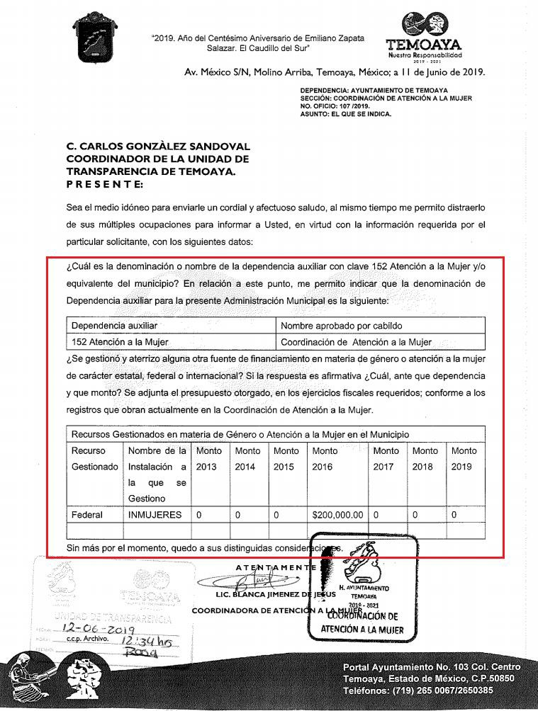

- “RESPUESTA DE LA U.T. 00089.pdf”: Oficio sin número signado por el Coordinador de la Unidad de Transparencia y dirigido a la particular, en alusión a la solicitud de información manifiesta adjuntar respuesta emitida por la Coordinación de Atención a la Mujer, UIPPE y Tesorería Municipal, así como Acta de la Tercera Sesión Ordinaria del Comité de Transparencia que aprueba la declaratoria de inexistencia respecto de diversos formatos PbRM; de fecha doce de junio de dos mil diecinueve.

- “DESARROLLO SOCIAL 2014.pdf”: En referencia a la dependencia con Clave l01 (Desarrollo Social) remite lo siguiente PbRM-01a, PbRM-01b, PbRM-01c, PbRM-01d, PbRM-01e y PbRM-2a; todos ellos correspondientes al ejercicio fiscal dos mil catorce.

- “DESARROLLO SOCIAL 2016.pdf”: En referencia a la dependencia con Clave l01 (Desarrollo Social) remite lo siguiente PbRM-01a, PbRM-01b, PbRM- 01c, PbRM-01d, PbRM-01e y PbRM-2a; todos ellos correspondientes al ejercicio fiscal dos mil dieciséis.

- “DESARROLLO SOCIAL 2017.pdf”: En referencia a la dependencia con Clave l01 (Desarrollo Social) remite lo siguiente PbRM-01a, PbRM-01b, PbRM-01c, PbRM-01d, PbRM-01e y PbRM-2a; todos ellos correspondientes al ejercicio fiscal dos mil diecisiete.

- “DESARROLLO SOCIAL 2018.pdf”: En referencia a la dependencia con Clave l01 (Desarrollo Social) remite lo siguiente PbRM-01a, PbRM-01b, PbRM-

01c, PbRM-01d, PbRM-01e y PbRM-2a; todos ellos correspondientes al ejercicio fiscal dos mil dieciocho.

- “DESARROLLO SOCIAL 2019.pdf”: En referencia a la dependencia con Clave l01 (Desarrollo Social) remite lo siguiente PbRM-01a, PbRM-01b, PbRM- 01c, PbRM-01d, PbRM-01e y PbRM-2a; todos ellos correspondientes al ejercicio fiscal dos mil diecinueve.

- “ATENCIÓN A LA MUJER 2015.pdf”: En referencia a la dependencia auxiliar con Clave 152 (Atención a la mujer) remite lo siguiente PbRM-01a, PbRM-01b, PbRM-01c, PbRM-01d, PbRM-01e y PbRM-2a; todos ellos correspondientes al ejercicio fiscal dos mil quince.

- “ATENCIÓN A LA MUJER 2016.pdf”: En referencia a la dependencia auxiliar con Clave 152 (Atención a la mujer) remite lo siguiente PbRM-01a, PbRM-01b, PbRM-01c, PbRM-01d y PbRM-2a; todos ellos correspondientes al ejercicio fiscal dos mil dieciséis.

- “ATENCIÓN A LA MUJER 2017.pdf”: En referencia a la dependencia auxiliar con Clave 152 (Atención a la mujer) remite lo siguiente PbRM-01a, PbRM-01b, PbRM-01c, PbRM-01d, PbRM-01e y PbRM-2a; todos ellos correspondientes al ejercicio fiscal dos mil diecisiete.

- “ATENCIÓN A LA MUJER 2018.pdf”: En referencia a la dependencia auxiliar con Clave 152 (Atención a la mujer) remite lo siguiente PbRM-01a, PbRM-01b, PbRM-01c, PbRM-01d, PbRM-01e y PbRM-2a; todos ellos correspondientes al ejercicio fiscal dos mil dieciocho.

- “ATENCIÓN A LA MUJER 2019.pdf”: En referencia a la dependencia auxiliar con Clave 152 (Atención a la mujer) remite lo siguiente PbRM-01a, PbRM-01b, PbRM-01c, PbRM-01d, PbRM-01e y PbRM-2a; todos ellos correspondientes al ejercicio fiscal dos mil diecinueve.

- “TESORERIA.rar”: Compila lo siguiente:

  - “P. Egresos 2013.pdf”: Formato PbRM-04d (Carátula de Presupuesto de Egresos) correspondiente al ejercicio fiscal dos mil trece, consistente en una foja.

  - “P. Egresos 2014.pdf”: Formato PbRM-04d (Carátula de Presupuesto de Egresos) correspondiente al ejercicio fiscal dos mil catorce, consistente en una foja.

  - “P. Egresos 2015.pdf”: Formato PbRM-04d (Carátula de Presupuesto de Egresos) correspondiente al ejercicio fiscal dos mil quince, consistente en una foja.

  - “P. Egresos 2016.pdf”: Formato PbRM-04d (Carátula de Presupuesto de Egresos) correspondiente al ejercicio fiscal dos mil dieciséis, consistente en una foja.

  - “P. Egresos 2017.pdf”: Formato PbRM-04d (Carátula de Presupuesto de Egresos) correspondiente al ejercicio fiscal dos mil diecisiete, consistente en una foja.

  - “P. Egresos 2018.pdf”: Formato PbRM-04d (Carátula de Presupuesto de Egresos) correspondiente al ejercicio fiscal dos mil dieciocho, consistente en una foja.

  - “P. Egresos 2019.pdf”: Formato PbRM-04d (Carátula de Presupuesto de Egresos) correspondiente al ejercicio fiscal dos mil diecinueve, consistente en una foja.

  - “P. Ingresos 2013.pdf”: Formato PbRM-03b (Carátula de Presupuesto de Ingresos) correspondiente al ejercicio fiscal dos mil trece, consistente en una foja.

  - “P. Ingresos 2014.pdf”: Formato PbRM-03b (Carátula de Presupuesto de Ingresos) correspondiente al ejercicio fiscal dos mil catorce, consistente en una foja.

  - “P. Ingresos 2015.pdf”: Formato PbRM-03b (Carátula de Presupuesto de Ingresos) correspondiente al ejercicio fiscal dos mil quince, consistente en una foja.

  - “P. Ingresos 2016.pdf”: Formato PbRM-03b (Carátula de Presupuesto de Ingresos) correspondiente al ejercicio fiscal dos mil dieciséis, consistente en una foja.

  - “P. Ingresos 2017.pdf”: Formato PbRM-03b (Carátula de Presupuesto de Ingresos) correspondiente al ejercicio fiscal dos mil diecisiete, consistente en una foja.

    - “P. Ingresos 2018.pdf”: Formato PbRM-03b (Carátula de Presupuesto de Ingresos) correspondiente al ejercicio fiscal dos mil dieciocho, consistente en una foja.

    - “P. Ingresos 2019.pdf”: Formato PbRM-03b (Carátula de Presupuesto de Ingresos) correspondiente al ejercicio fiscal dos mil diecinueve, consistente en una foja.

    - “Clasificación Programática.pdf”: Compila el Presupuesto de Egresos por Clasificación Programática correspondiente a los ejercicios fiscales dos mil trece al dos mil diecinueve.

    - “PbRM 04b 2016.pdf”: Formato PbRM-04b (Presupuesto de Egresos por Objeto del Gasto y Dependencia General) correspondiente al ejercicio fiscal dos mil dieciséis, consistente en 678 –seiscientas setenta y ocho- fojas.

Resulta de nuestro interés la siguiente imagen ilustrativa, correspondiente a la foja 471 –cuatrocientos setenta y una-:

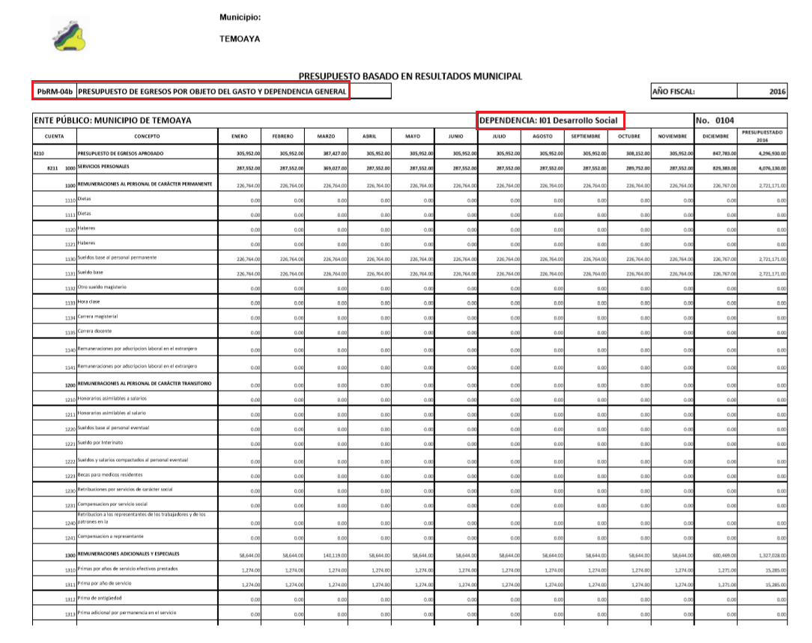

PbRM 04b 2018.pdf”: Formato PbRM-04b (Presupuesto de Egresos por Objeto del Gasto y Dependencia General) correspondiente al ejercicio fiscal dos mil dieciocho, consistente en 704 –setecientas cuatro- fojas.

Resulta de nuestro interés la siguiente imagen ilustrativa, correspondiente a la foja 471 –cuatrocientos setenta y uno-:

Página 38 de 56

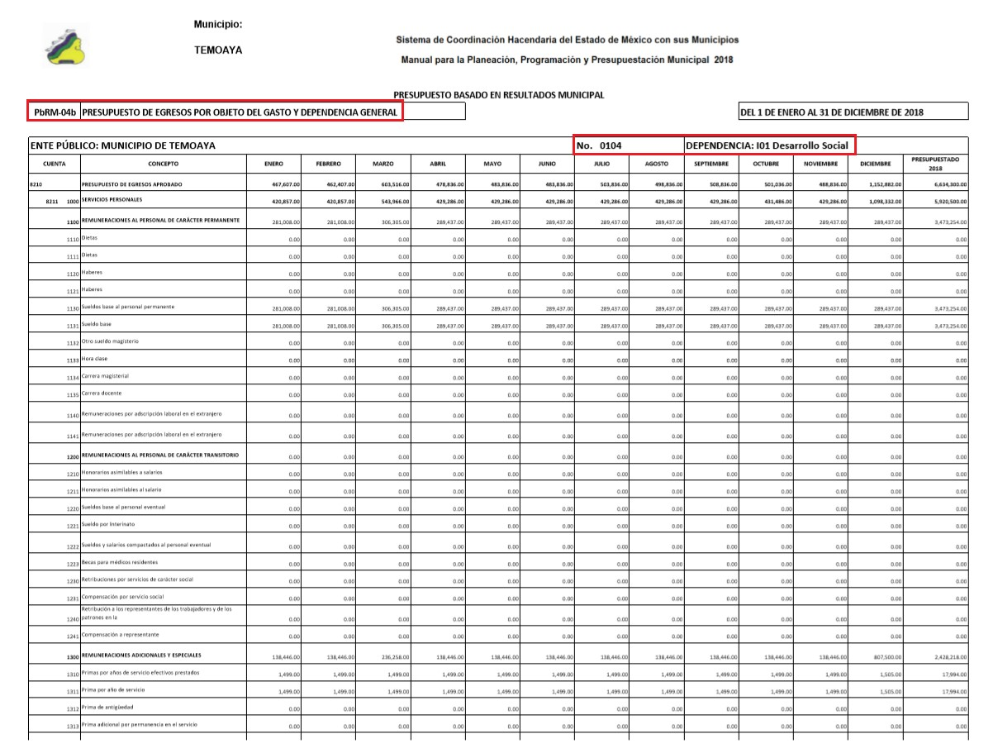

- “PbRM 04b 2019.pdf”: Formato PbRM-04b (Presupuesto de Egresos por Objeto del Gasto y Dependencia General) correspondiente al ejercicio fiscal dos mil diecinueve, consistente en 808 –ochocientas ocho- fojas.

Resulta de nuestro interés la siguiente imagen ilustrativa, correspondiente a la foja 574 –quinientos setenta y cuatro-:

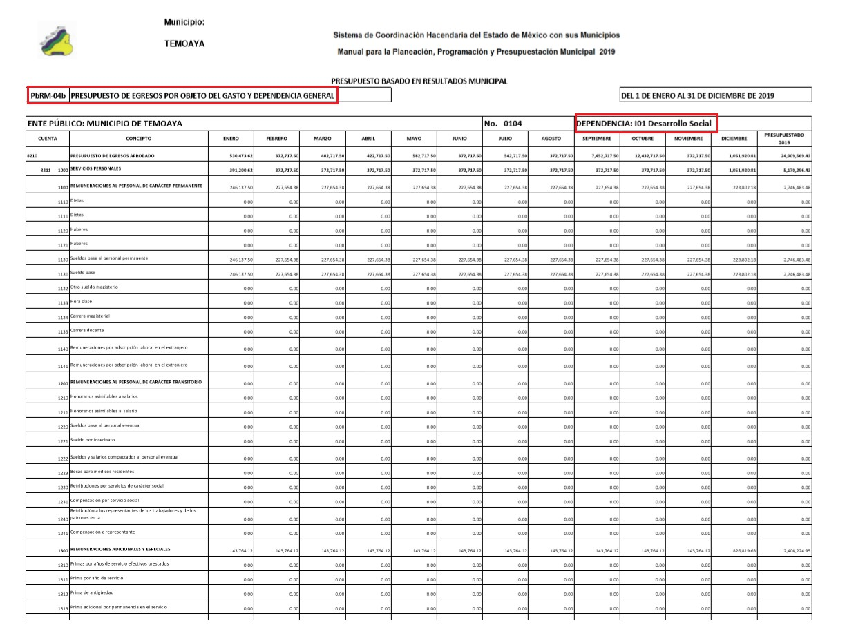

- “Presupuesto de la Dependencia l01 Desarrollo Social.pdf”: Compila los Presupuestos de Egresos por Clasificación Programática correspondientes a los ejercicios fiscales dos mil trece al dos mil diecinueve. Sirve de sustento la siguiente imagen ilustrativa:

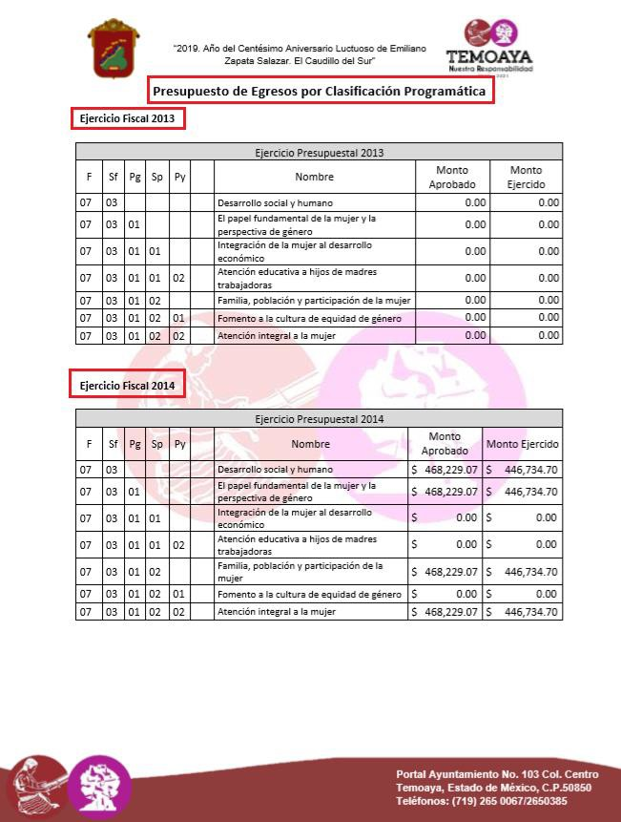

- “RESPUESTA DE TESORERIA 00085 Y 0089.pdf”: Compila lo siguiente:

Oficio TM/UE/0154/2019 signado por el Tesorero Municipal y dirigido al Coordinador de la Unidad de Transparencia, manifiesta remitir diversos formatos PbRM, así como el oficio de respuesta para presentar ante el Comité de Transparencia, la declaratoria de inexistencia; de fecha cuatro de junio de dos mil diecinueve.

Oficio TM/UE/0153/2019 signado por el Tesorero Municipal y dirigido al Coordinador del Archivo Municipal, en lo medular le solicita la búsqueda de las carpetas del presupuesto de egresos de los ejercicios fiscales dos mil trece, dos mil catorce, dos mil quince y dos mil diecisiete.

Oficio sin número signado por el Coordinador del Archivo Municipal y dirigido al Tesorero Municipal, en alusión a las carpetas del presupuesto de egresos e ingresos de los ejercicios fiscales dos mil trece, dos mil catorce, dos mil quince y dos mil diecisiete, manifiesta que no se encontró ninguno de los soportes documentales requeridos; de fecha cuatro de junio de dos mil diecinueve.

Inconforme con la respuesta rendida por El Sujeto Obligado, La Recurrente interpuso recurso de revisión en fecha veinte de junio, admitiéndose el veintiséis de junio, ambos de dos mil diecinueve. Señalando como razones o motivos de inconformidad:

“En el oficio de contestación de la tesoreria municipal se refiere la entrega de la Clasificación por objeto de gasto de la dependencia de desarrollo social y de la de atención a la mujer declarando la inexistencia de los ejercicios fiscales 2013, 2014, 2015, 2017, sin embargo la correspondiente a los ejercicios fiscales 2016, 2018 y 2019 por capitulo por objeto de gasto y dividido por dependencia no viene integrada en la respuesta..” [Sic]

Así, la parte de la solicitud sobre la que no se expresó inconformidad, debe declararse consentida por la hoy Recurrente, ya que no pueden producirse efectos jurídicos tendentes a revocar, confirmar o modificar la parte de la respuesta con relación a la parte de la solicitud que no fue motivo de disenso ya que se infiere un consentimiento del Recurrente ante la falta de impugnación eficaz. Sirve de sustento a lo anterior, por analogía, la tesis jurisprudencial número VI.3o.C. J/60, publicada en el Semanario Judicial de la Federación y su Gaceta bajo el número de registro 176,608 que a la letra dice:

“ACTOS CONSENTIDOS. SON LOS QUE NO SE IMPUGNAN MEDIANTE EL RECURSO IDÓNEO.

Debe reputarse como consentido el acto que no se impugnó por el medio establecido por la ley, ya que si se hizo uso de otro no previsto por ella o si se hace una simple manifestación de inconformidad, tales actuaciones no producen efectos jurídicos tendientes a revocar, confirmar o modificar el acto reclamado en amparo, lo que significa consentimiento del mismo por falta de impugnación eficaz.” [Sic]

Por otra parte, mediante el informe justificado rendido por El Sujeto Obligado esta ponencia resolutora se allegó de lo siguiente:

- “informe justificado 089-2019.pdf”: Informe justificado signado por el Coordinador de la Unidad de Transparencia y dirigido a la Comisionada Ponente, resulta de nuestro interés lo siguiente:

“…De lo anteriormente expuesto a Usted Comisionada, se emite el siguiente informe de justificación:

Atendido al acto impugnado…

Finalmente, en el presente caso, este Sujeto Obligado solo informa sobre la documentación pública de oficio que posee en el ejercicio de sus atribuciones administrativas que le ocupan y que resultan competentes; y en relación a los
documentos de los que se adolece la recurrente, se informa que sí se

proporcionaron en la respuesta de origen, como se puede constatar en el

punto número 4 del oficio signado por el área de la Tesorería Municipal, y

de los cuales adjunto 3 archivos comprimidos en formato PDF mismos que

se identifican como Pbrm 2016, 2018 y 2019 no omitiendo mencionar, que los

años 2016 y 2018, el área administrativa de la Coordinación de Atención a

la Mujer se encontraba adscrita a la Dirección de Desarrollo Social hoy

Dirección de Desarrollo Humano y Bienestar; bajo ese orden de ideas; y con

el objeto de privilegiar el derecho de acceso a la información de la recurrente,

se informa que por lo que hace a los ejercicios 2016 la información se

encuentra disponible para su consulta en la página 471, 2018 en la página

470 y 2019 en la página 574…” [Sic]

Una vez sentado lo anterior, se advierte que el derecho de acceso a la información pública se tendrá por colmado una vez que la solicitante tenga a su disposición la información requerida, o cuando realice la consulta de la misma en el lugar en que ésta se localice. Luego entonces, en el caso que nos ocupa es necesario traer a colación lo que remitió El Sujeto Obligado mediante su respuesta e informe justificado y hacer la comparativa de lo entregado con lo solicitado, una enfrente de la otra a efecto de elaborar las inferencias adecuadas cuyos fines se encaminan a arrojar las conclusiones:

Información Solicitada | Respuesta a la solicitud de información | Cumplió
De los ejercicios fiscales dos mil trece, dos mil catorce, dos mil quince, dos mil dieciséis, dos mil diecisiete, dos mil dieciocho y dos mil diecinueve.
1. Presupuesto asignado a las partidas  presupuestales, respecto a las claves programáticas (Fin, Función, Subfunción, Programa Presupuestado, Subprograma y Proyecto), referidas en | Con base en la respuesta, se advierte que El Sujeto Obligado remitió el documento electrónico “TESORERIA.rar”, el cual a su vez contiene el soporte documental denominado “Presupuesto de la Dependencia l01 Desarrollo Social.pdf”, mismo que compila la información presupuestal que resulta de interés a la particular. | Sí

la solicitud de información.
2. Presupuesto de Egresos por Objeto del Gasto y Dependencia General (PbRM 04b) | Mediante respuesta, El Sujeto Obligado remitió los soportes documentales “PbRM 04b 2016.pdf”, “PbRM 04b 2018.pdf” y “PbRM 04b 2019.pdf”, los cuales contienen los formatos PbRM 04b (Presupuesto de Egresos por Objeto del Gasto y Dependencia General) correspondientes a los ejercicios fiscales dos mil dieciséis, dos mil dieciocho y dos mil diecinueve.  Asimismo, respecto a los formatos PbRM 04b correspondientes a los ejercicios fiscales dos mil trece, dos mil catorce, dos mil quince y dos mil diecisiete, El Sujeto Obligado remitió el soporte documental “ACTA DE LA TERCERA SESIÓN ORDINARIA DEL COMITÉ DE  TRANSPARENCIA.pdf" mediante el cual el Comité de Transparencia certificó la inexistencia de la información en cita. | Sí
3. Carátulas de Presupuesto de Ingresos y Egresos | En alusión a la respuesta del Sujeto Obligado,  se advierte que El Sujeto Obligado remitió el | Sí

(PbRM 03b y PbRM 04d). | documento electrónico “TESORERIA.rar”, el cual a su vez compila los siguientes documentos electrónicos: “P. Egresos 2013.pdf”, “P. Egresos 2014.pdf”, “P. Egresos 2015.pdf”, “P. Egresos 2016.pdf”, “P. Egresos 2017.pdf”, “P. Egresos 2018.pdf”, “P. Egresos 2019.pdf”, “P. Ingresos 2013.pdf”, “P. Ingresos 2014.pdf”, “P. Ingresos 2015.pdf”, “P. Ingresos 2016.pdf”, “P. Ingresos 2017.pdf”, “P. Ingresos 2018.pdf” y “P. Ingresos 2019.pdf”, mismos que compilan la información que resulta de interés a la particular.
4. Formatos del Programa Anual PbRM-01a, PbRM-01b, PbRM-01c, PbRM-01d, PbRM-01e y PbRM-02a, de la dependencia Clave I01 Desarrollo Social y/o equivalente; y de la dependencia auxiliar Clave 152 Atención a la Mujer y/o Equivalente. | En alusión a los formatos PbRM requeridos de la Dirección de Desarrollo Social, mediante respuesta El Sujeto Obligado remitió los soportes documentales denominados “DESARROLLO SOCIAL 2014.pdf”, “DESARROLLO SOCIAL 2016.pdf”, “DESARROLLO SOCIAL 2017.pdf”, “DESARROLLO SOCIAL 2018.pdf” y “DESARROLLO SOCIAL 2019.pdf”,  soportes documentales que compilan los | Sí

formatos PbRM 01a, 01b, 01c, 01d, 01e y 02a de los ejercicios fiscales dos mil catorce, dos mil dieciséis y dos mil diecisiete al dos mil diecinueve; respecto de los años faltantes (dos mil trece y dos mil quince) remitió acuerdo de inexistencia.

Respecto de la dependencia auxiliar Clave 152 Atención a la Mujer y/o equivalente, El Sujeto Obligado remitió los soportes documentales “ATENCIÓN A LA MUJER 2015.pdf”, “ATENCIÓN A LA MUJER 2016.pdf”, “ATENCIÓN A LA MUJER 2017.pdf”, “ATENCIÓN A LA MUJER 2018.pdf” y “ATENCIÓN A LA MUJER 2019.pdf”;
soportes documentales que compilan la información requerida, con excepción del formato PbRM 01e del ejercicio fiscal dos mil dieciséis, así como los formatos PbRM 01a, 01b, 01c, 01d, 01e y 02a de los ejercicios fiscales dos mil trece y dos mil catorce. Precisando que respecto de la información faltante se remitió acuerdo de inexistencia.

5. Presupuesto de Egresos por Objeto de Gasto de la dependencia Clave I01 Desarrollo Social y/o equivalente, y de la dependencia Clave 152 Atención a la Mujer y/o equivalente. | Mediante respuesta, El Sujeto Obligado remitió los soportes documentales “PbRM 04b 2016.pdf”, “PbRM 04b 2018.pdf” y “PbRM 04b 2019.pdf”, los cuales contienen los formatos PbRM 04b (Presupuesto de Egresos por Objeto del Gasto y Dependencia General) correspondientes a los ejercicios fiscales dos mil dieciséis, dos mil dieciocho y dos mil diecinueve, respectivamente; de la Dirección de Desarrollo Social.  Asimismo, respecto a los formatos PbRM 04b correspondientes a los ejercicios fiscales dos mil trece, dos mil catorce, dos mil quince y dos mil diecisiete, El Sujeto Obligado remitió el soporte documental “ACTA DE LA TERCERA SESIÓN ORDINARIA DEL COMITÉ DE  TRANSPARENCIA.pdf" mediante el cual el Comité de Transparencia certificó la inexistencia de la información en cita. | Parcialmente
De los ejercicios fiscales dos mil quince, dos mil dieciséis, dos mil diecisiete, dos mil dieciocho y dos mil diecinueve.

6. Formato de la Ficha Técnica de Diseño de Indicadores Estratégicos o de Gestión de la dependencia Clave I01 Desarrollo Social y/o equivalente, y de la dependencia Clave 152 Atención a la Mujer y/o equivalente. | En referencia a la respuesta rendida por El Sujeto Obligado vale la pena mencionar que remitió los soportes documentales denominados: “DESARROLLO SOCIAL 2014.pdf”, “DESARROLLO SOCIAL  2016.pdf”, “DESARROLLO SOCIAL  2017.pdf”, “DESARROLLO SOCIAL  2018.pdf” y “DESARROLLO SOCIAL  2019.pdf”, soportes documentales que compilan los formatos PbRM 01d (Ficha técnica de diseños de indicadores estratégicos o de gestión) correspondientes a los ejercicios fiscales 2014, 2016, 2017, 2018 y 2019 de la Dirección de Desarrollo Social.  Respecto del formato PbRM 01d de la Dirección de Desarrollo Social, del ejercicio fiscal dos mil quince, El Sujeto Obligado remitió el documento “ACTA DE LA TERCERA SESIÓN ORDINARIA DEL COMITÉ  DE TRANSPARENCIA.pdf" mediante el cual el Comité de Transparencia certificó la inexistencia de la información en cita. | Sí

De manera complementaria, El Sujeto Obligado remitió los soportes documentales “ATENCIÓN A LA MUJER 2015.pdf”, “ATENCIÓN A LA MUJER 2016.pdf”, “ATENCIÓN A LA MUJER 2017.pdf”, “ATENCIÓN A LA MUJER 2018.pdf” y “ATENCIÓN A LA MUJER 2019.pdf”,
soportes documentales que compilan el formato PbRM 01d (Ficha técnica de diseños de indicadores estratégicos o de gestión) correspondientes a los ejercicios fiscales dos mil quince, dos mil dieciséis, dos mil diecisiete, dos mil dieciocho y dos mil diecinueve.
Complementos
7. Dirección o área de la que depende la unidad administrativa con Clave 152 Atención a la Mujer y/o equivalente | En referencia a los requerimientos identificados con los numerales 7, 8, 9 y 10; resulta oportuno mencionar que mediante respuesta El Sujeto Obligado adjuntó el documento electrónico “RESPUESTA DE LA COORDINACIÓN DE ATENCIÓN A LA | Sí
8. Denominación de la dependencia auxiliar |  | Sí

con Clave 152 Atención a la Mujer y/o equivalente del Municipio. | MUJER.pdf”, resultando de nuestro interés lo siguiente:  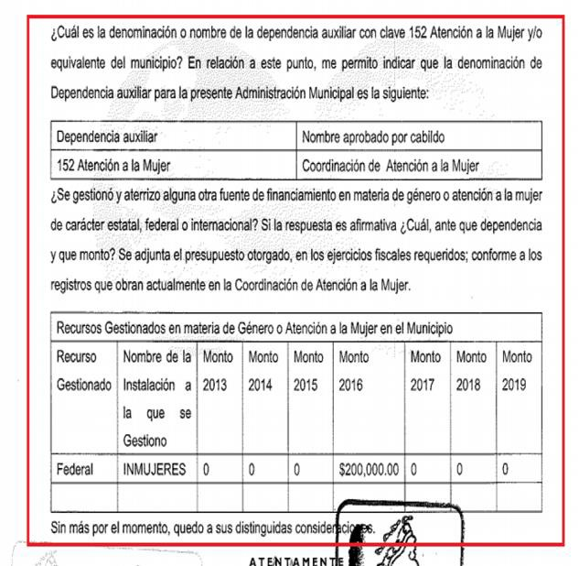
9. Fuente de
financiamiento en materia de género o atención a la mujer de carácter estatal, federal o internacional, y el monto.
10. Monto de recursos gestionados en materia de género o atención a la mujer en el Municipio de los años 2013 a 2019.

Del análisis realizado a la información contenida en el expediente electrónico del SAIMEX, se advierte que El Sujeto Obligado atendió de manera correcta los requerimientos identificados con los numerales 1, 2, 3, 4, 6, 7, 8, 9 y 10. Respecto del requerimiento identificado con el numeral 5, atendió de manera parcial, al haber remitido lo relativo a la Dependencia clave l01 Desarrollo Social y/o equivalente.

En este sentido, respecto del requerimiento identificado con el numeral 5, es óbice mencionar que a nada práctico conduciría su estudio, pues de la información remitida mediante respuesta es posible advertir que es generada, poseída y administrada por El Sujeto Obligado, no obstante lo anterior, la misma fue remitida de manera incompleta. En consecuencia, se actualiza el artículo 179, fracción V de la Ley de Transparencia y Acceso a la Información Pública del Estado de México y Municipios, cuyo contenido literal es el siguiente:

“Artículo 179. El recurso de revisión es un medio de protección que la Ley otorga a los particulares, para hacer valer su derecho de acceso a la información pública, y procederá en contra de las siguientes causas:

(…)

V. La entrega de información incompleta; (…)” [Sic]

En este tenor, resulta procedente ordenar la entrega del Presupuesto de Egresos por Objeto de Gasto de la dependencia auxiliar Clave 152 Atención a la Mujer y/o equivalente, respecto de los ejercicios fiscales dos mil dieciséis, dos mil dieciocho y dos mil diecinueve.

En mérito de lo expuesto en líneas anteriores, resultan parcialmente fundados los motivos de inconformidad vertidos por La Recurrente, por ello con fundamento en el artículo 186 fracción III de la Ley de Transparencia y Acceso a la Información Pública del

Estado de México y Municipios, se MODIFICA la respuesta a la solicitud de información 00089/TEMOAYA/IP/2019, que ha sido materia del presente fallo.

Por lo antes expuesto y fundado es de resolverse y,

S E R E S U E L V E

PRIMERO. Se MODIFICA la respuesta entregada por EL SUJETO OBLIGADO, a la solicitud de información 00089/TEMOAYA/IP/2019, por resultar parcialmente fundados los motivos de inconformidad que arguye LA RECURRENTE, en términos del Considerando CUARTO de la presente resolución.

SEGUNDO. Se ORDENA al SUJETO OBLIGADO que haga entrega a LA RECURRENTE, previa búsqueda exhaustiva y razonable, a través del SAIMEX, de lo siguiente:
  - Presupuesto de Egresos por Objeto de Gasto de la dependencia Clave 152 Atención a la Mujer y/o equivalente, correspondiente a los ejercicios fiscales 2016, 2018 y 2019.

TERCERO. Notifíquese al Titular de la Unidad de Transparencia del SUJETO OBLIGADO, para que conforme a los artículos 186 último párrafo y 189 párrafo segundo de la Ley de Transparencia y Acceso a la Información Pública del Estado de México y Municipios, dé cumplimiento a lo ordenado dentro del plazo de diez días

hábiles, debiendo informar a este Instituto en un plazo de tres días hábiles siguientes sobre el cumplimiento dado a la presente resolución.

CUARTO. Notifíquese la presente resolución a LA RECURRENTE a través del Sistema de Acceso a la Información Mexiquense (SAIMEX).

QUINTO. Se hace del conocimiento de LA RECURRENTE que, de conformidad con lo establecido en el artículo 196 de la Ley de Transparencia y Acceso a la Información Pública del Estado de México y Municipios, en caso de que considere que la resolución le cause algún perjuicio podrá impugnarla vía juicio de amparo en los términos de las leyes aplicables.

ASÍ LO RESUELVE, POR UNANIMIDAD DE VOTOS EL PLENO DEL INSTITUTO DE TRANSPARENCIA, ACCESO A LA INFORMACIÓN PÚBLICA Y PROTECCIÓN DE DATOS PERSONALES DEL ESTADO DE MÉXICO Y MUNICIPIOS, CONFORMADO POR LOS COMISIONADOS ZULEMA MARTÍNEZ SÁNCHEZ, EVA ABAID YAPUR, JOSÉ GUADALUPE LUNA HERNÁNDEZ (VOTO PARTICULAR), JAVIER MARTÍNEZ CRUZ Y LUIS GUSTAVO PARRA NORIEGA EN LA TRIGÉSIMA CUARTA SESIÓN ORDINARIA CELEBRADA EL DIECINUEVE DE SEPTIEMBRE DE DOS MIL DIECINUEVE, ANTE EL SECRETARIO TÉCNICO DEL PLENO, ALEXIS TAPIA RAMÍREZ.

Zulema Martínez Sánchez Comisionada Presidenta (Rúbrica).

Eva Abaid Yapur Comisionada (Rúbrica).
José Guadalupe Luna Hernández
Comisionado
(Rúbrica).

Javier Martínez Cruz Comisionado (Rúbrica).
Luis Gustavo Parra Noriega
Comisionado
(Rúbrica).

Alexis Tapia Ramírez Secretario Técnico del Pleno (Rúbrica).

Esta hoja corresponde a la resolución de fecha diecinueve de septiembre de dos mil diecinueve, emitida en el recurso de revisión 05625/INFOEM/IP/RR/2019.

OSAM/JCMA

